总结

袁逢春

1. 世界疫情确诊人数仍在持续增长，但增长速度放慢，一方面是各国政府的宏观调控，一方面是确诊总数基数过大，新增人数占比较少。3月27日，美国确诊人数为101962，首次超过中国，增长最快的时间段是4月份，4月1日，全球确诊人数为933010，美国确诊人数为213602，占比为22.89%。如图：

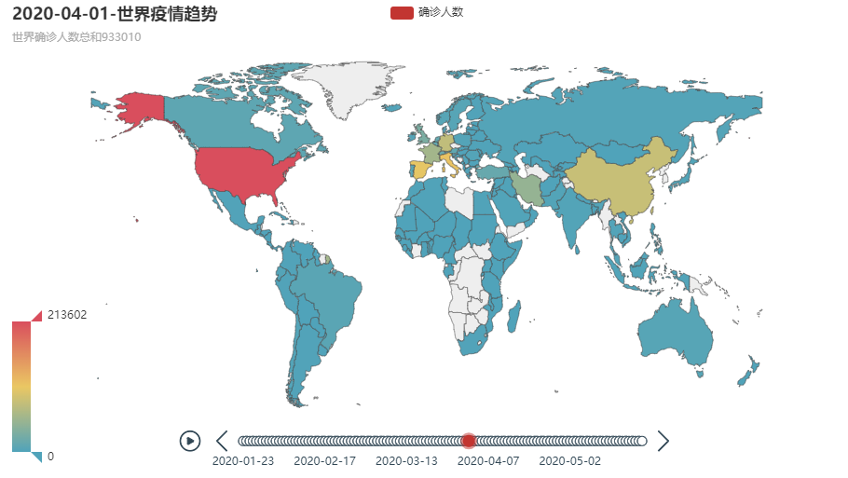

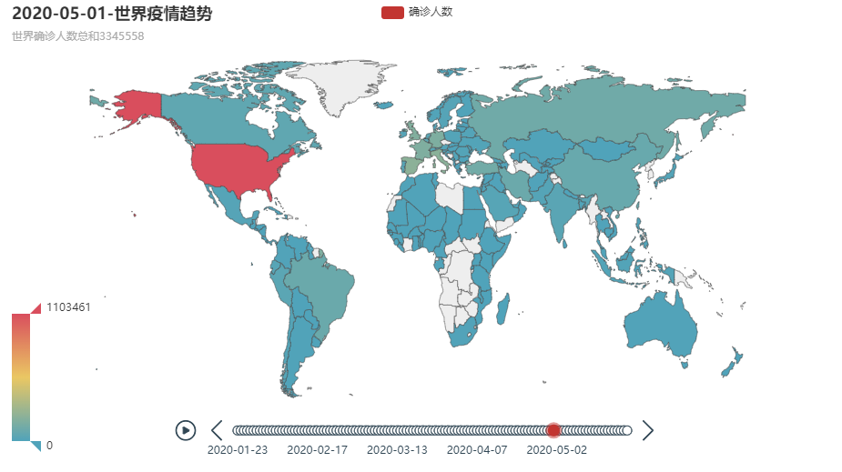

5月1日，全球确诊人数为3345558，美国确诊人数总和为1103461，占比为32.98%，由此得出，美国疫情确诊人数增长过快促使世界疫情确诊人数过快增长。  
更细致的来看，自从2020年3月20日-2020年5月26日，美国每日新增确诊人数保持世界第一，自从3月30日起，日增长均超过2W人，在此期间全球每日新增确诊人数从未突破至10W人。3月20日-5月5日期间，美国日增长数至少是俄罗斯的2倍，5月5日时，美国总计确诊人数为1180375，排在第二的俄罗斯的确诊人数为145268，第三为Brazil,108620.此时全球总计确诊人数为3583055。5月5日后，Brazil的日确诊人数飞速增长，5月23日，Brazil确诊总人数(330890)超过俄罗斯(326448)，5月27、28、29、30日，Brazil日增长数连续四天超过美国，至5月31日，Brazil确诊人数为514849，在5月内，确诊人数月增长为：427662。至5月31日，美国确诊总人数为：1770165人，美国5月确诊人数月增长为700741，4月确诊人数月增长为851737。由此看来，世界疫情增长过快是由美国，Brazil,俄罗斯等国家导致的。

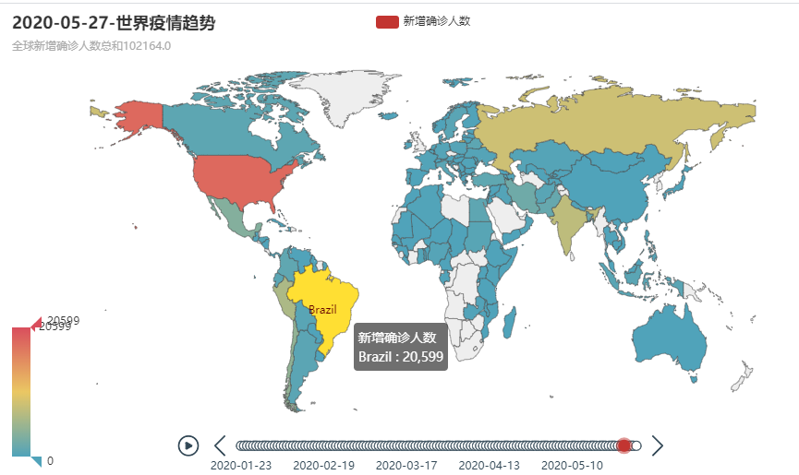

1. 截至2020年5月23日，美国疫情感染1613486人，死亡91251人，相比之下，欧洲感染人数最多的国家俄罗斯，至今疫情感染了326448人，死亡3099人，由此看来，美国疫情比欧洲严重得多，中国至今是感染84522人，死亡4645人，致死率是5.49%，美国致死率5.65%，俄罗斯的致死率是0.95%。分析三个国家的致死率，我们不难得出这样的结论，中国由于疫情首先爆发，在事先没有准备的情况下，病毒在中国的致死率是5.49%，2个月后，疫情在美国爆发，虽然给了美国两个月时间的缓冲，但致死率却高达5.56%，此外美国的感染人数近乎是中国的20倍，由此看来美国的疫情防控方面做的很差，此外，中国作为疫情最新爆发的国家，人口最多的国家，人口密度是世界平均人口密度3.3倍的国家，疫情感染总人数10W以内，死亡人数5千以内，中国在疫情防控方面做得很出色。
2. 截至2020年5月23日，美国感染总数达160W,纽约作为美国的56个州之一，纽约州感染人数是359926人，且持续上升中，接下来是NJ州，感染人数是153104人，IL州107796人，MA州91662人，不难发现，这几个州的人口密度都是非常高的。
3. 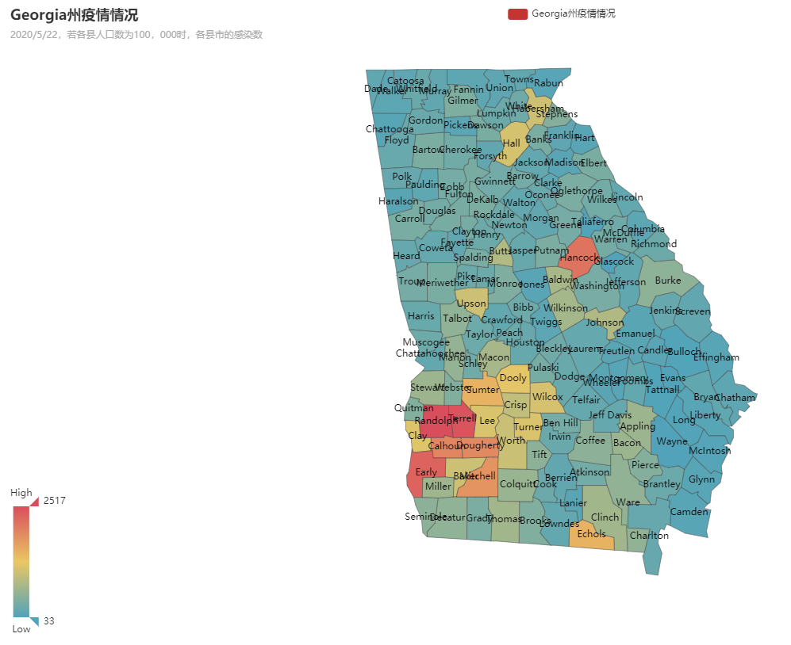

佐治亚州疫情情况比较严重的是Randolph、Hancock、Terrell、Early、Calhoun、Dougherty这几个县，平均每二百人中有4-5人感染病毒。